01
南宁市第一中学
地址：人民西路云亭街56号
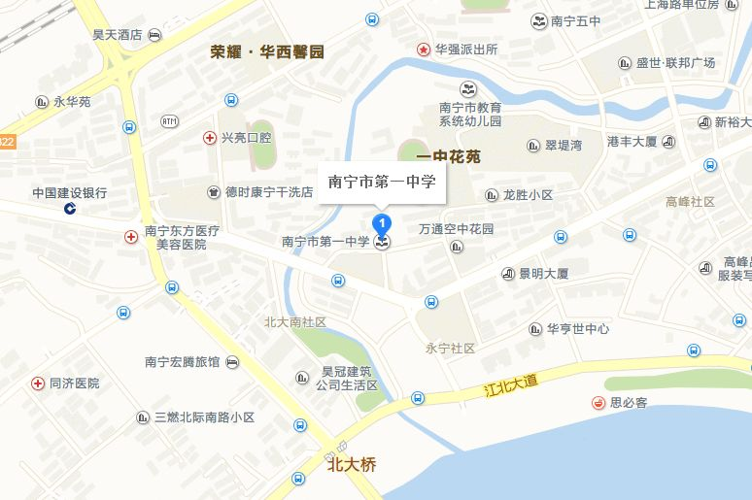
02
南宁市第九中学
地址：人民东路230号
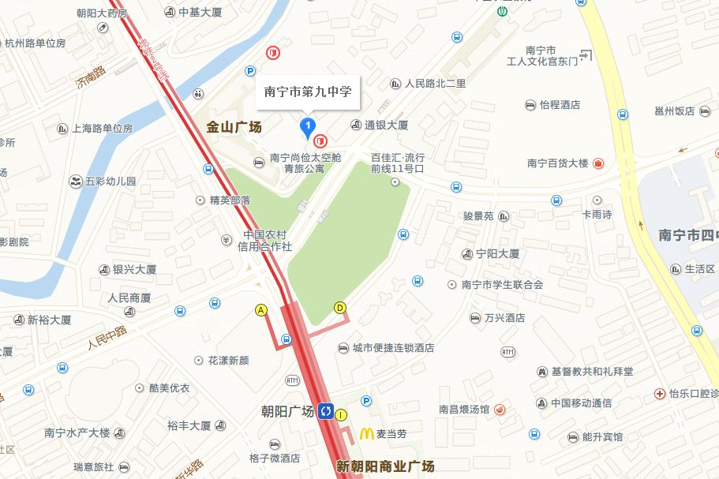
03
南宁市第十三中学
地址：中华路51号
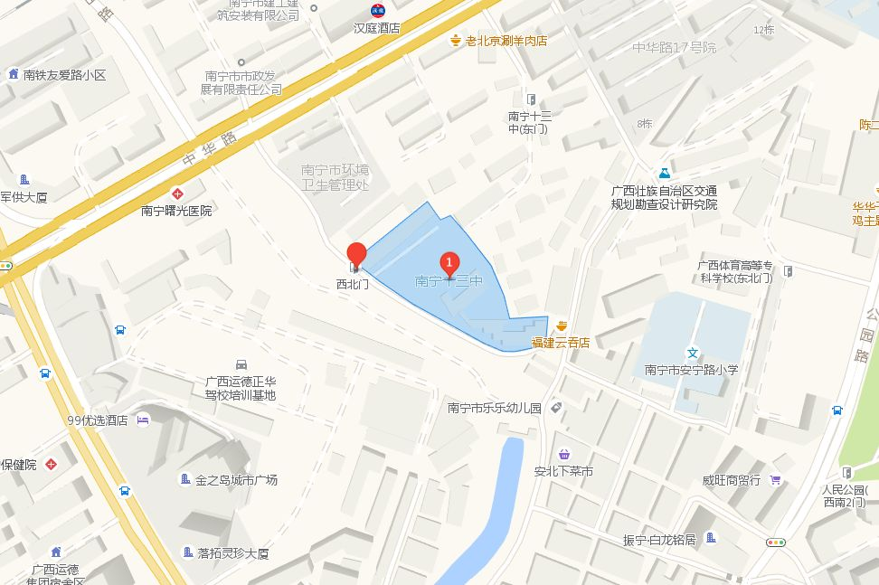
04
南宁市第十四中学高中部
地址：竹塘路17号
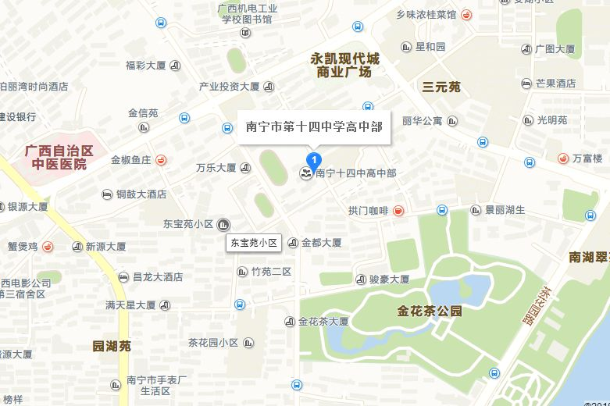
05
南宁市第十五中学
地址：中尧路13号
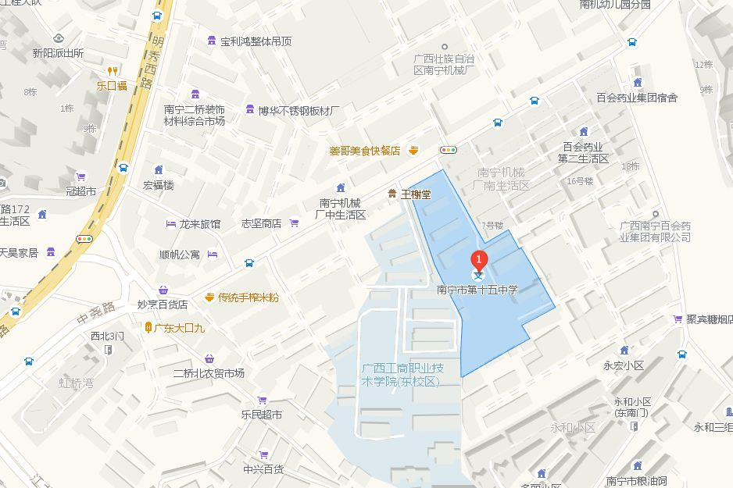
06
南宁市第十七中学
地址：长堽路220号
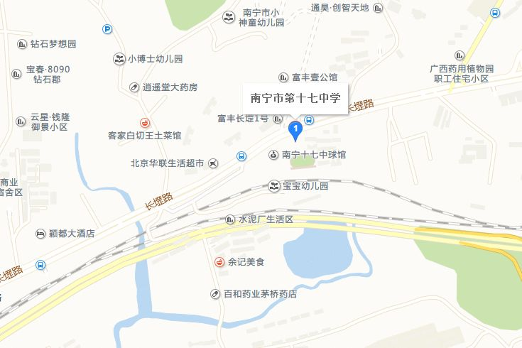
07
南宁市第二十五中学
地址：边阳新街7号
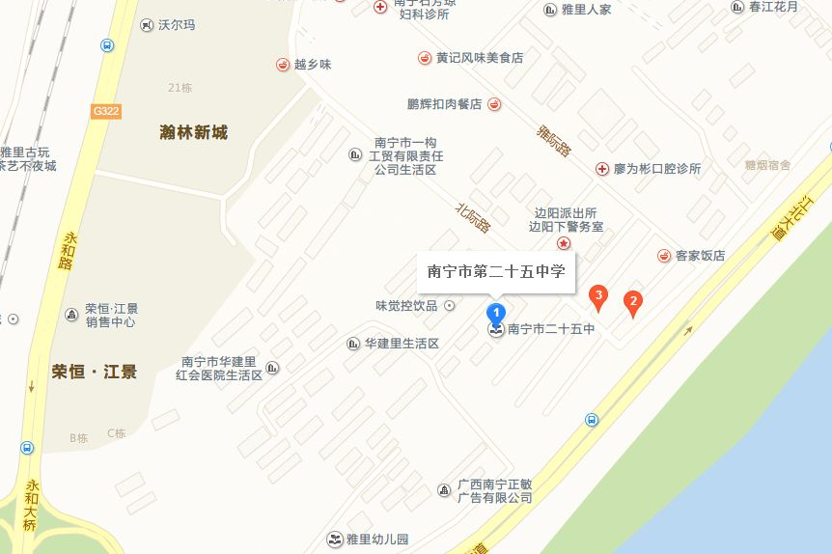
08
南宁市第二十六中学
地址：民族大道58号
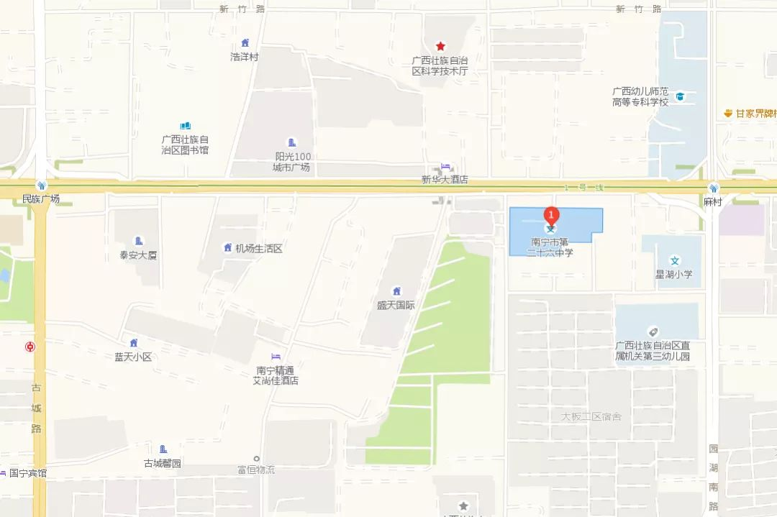
09
南宁市第二十八中学
地址：北湖路西三里36号
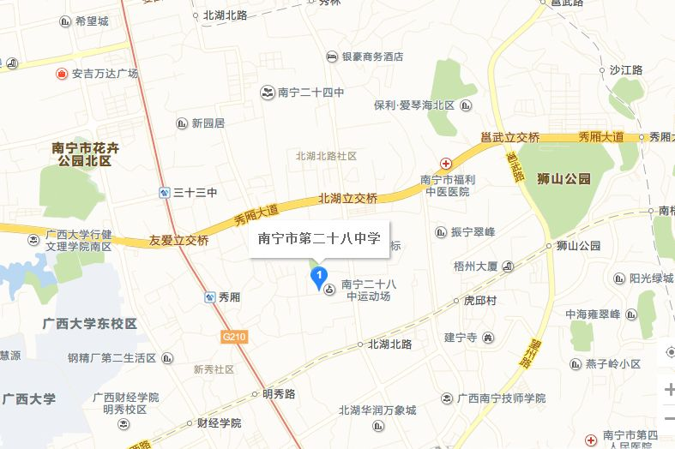
10
南宁市第三十一中学
地址：秀厢大道东段15号
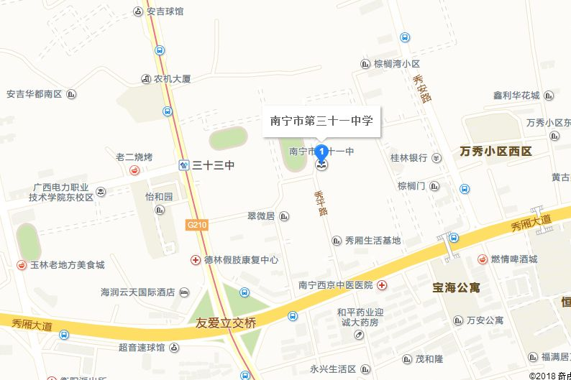
11
南宁市第三十四中学
地址：沙井大道15号
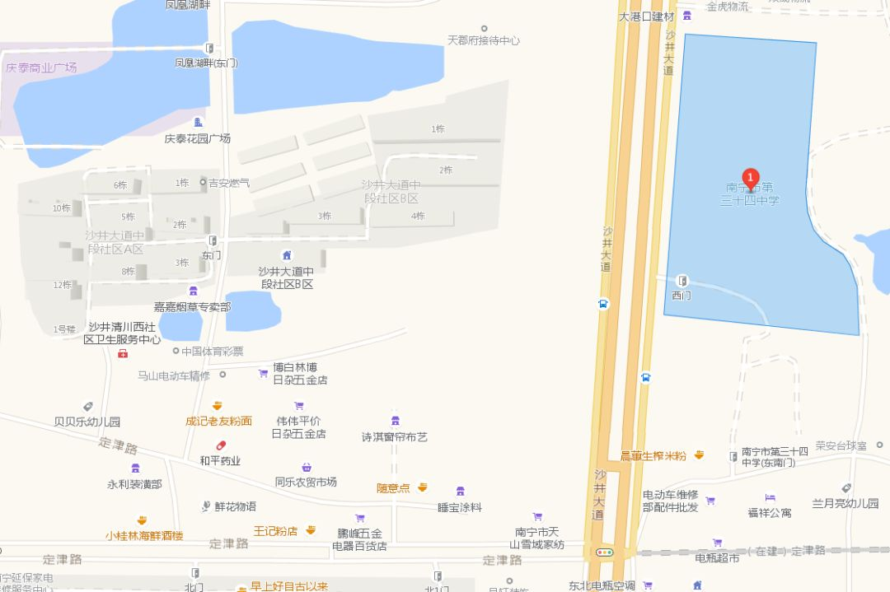
12
南宁市第三十五中学
地址：科园大道16号
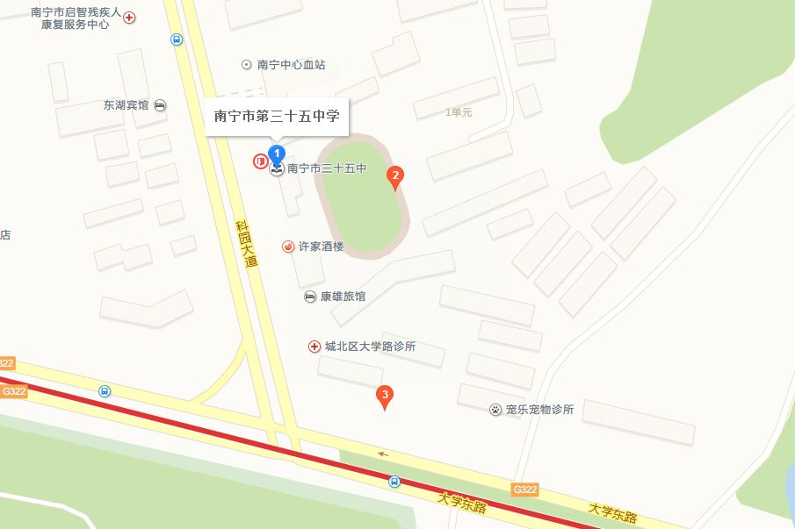
13
南宁市第四十七中学
地址：凤翔路12号
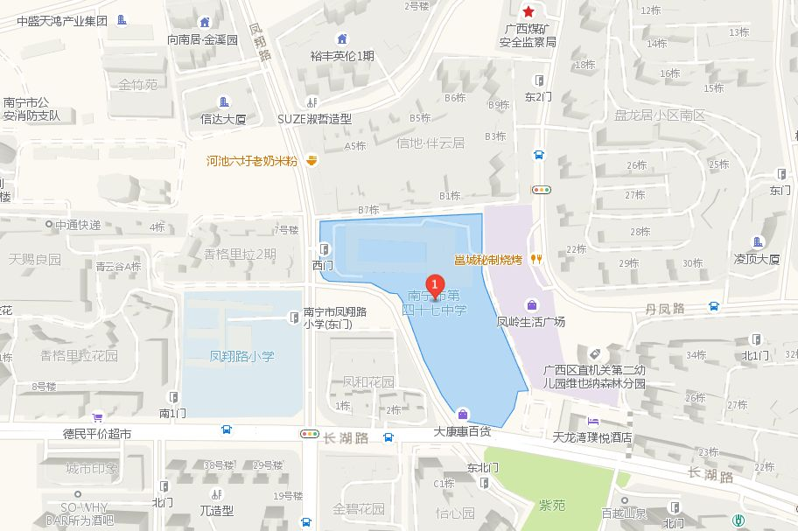
14
南宁市第五十四中学
地址：金湖北路66-1号
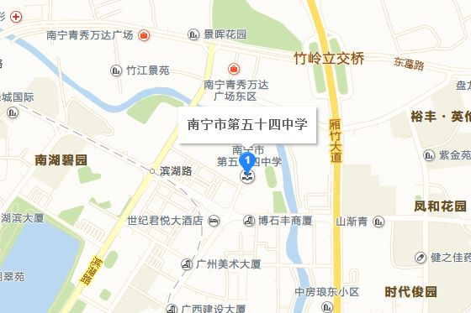
15
南宁市北湖北路学校
地址：北湖北路24号
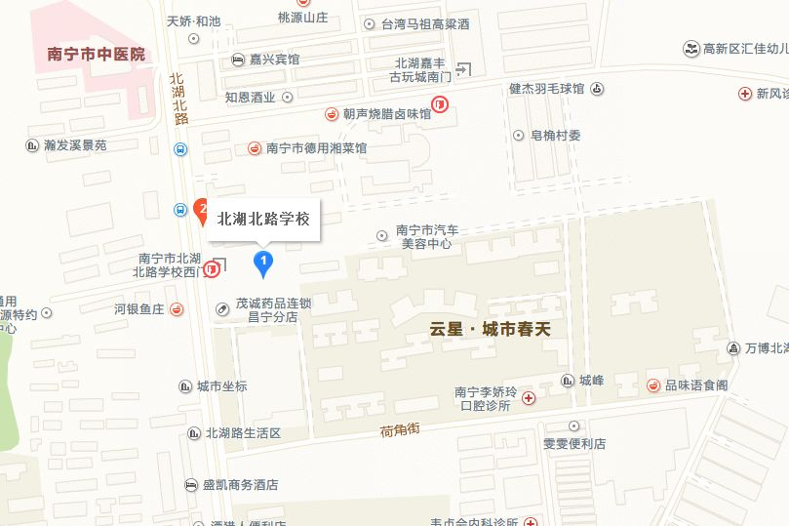
16
南宁市安吉中学
地址：安吉大道安吉街18号
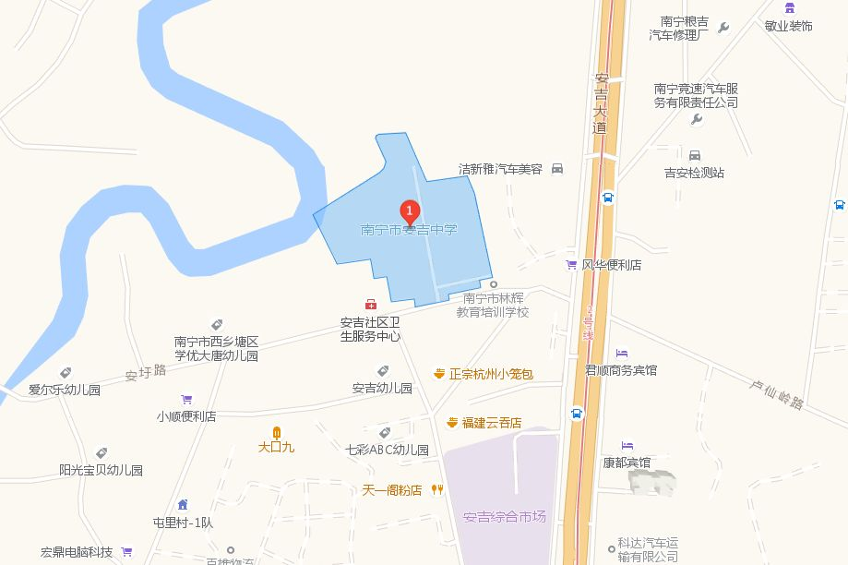
17
广西南宁技师学院医药校区
地址：明秀东路78号
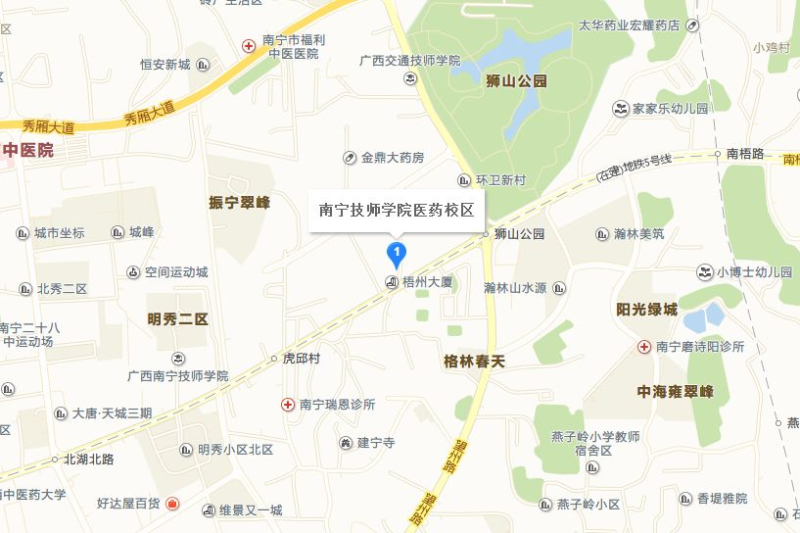
18
广西南宁技师学院民族校区
地址：明秀东路北四里8号
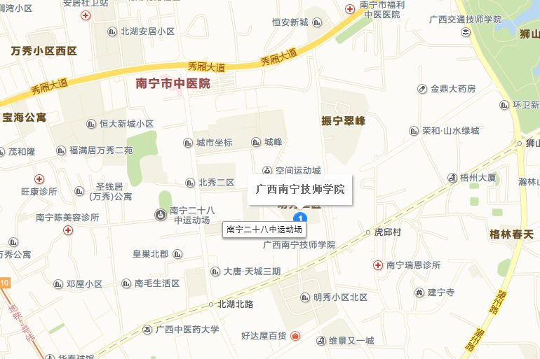
19
广西南宁技师学院南技校区
地址：五一西路5号
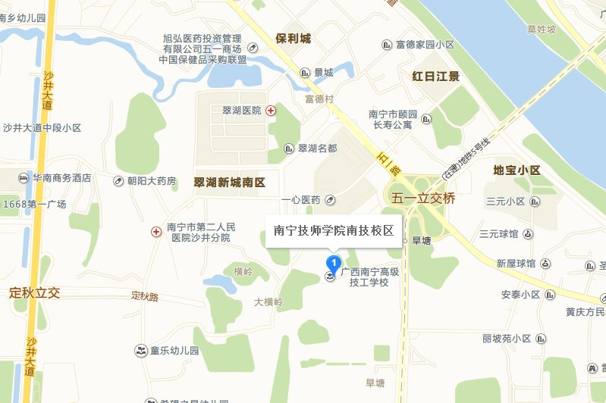
20
南宁市第一职业技术学校
地址：新阳北一路19号
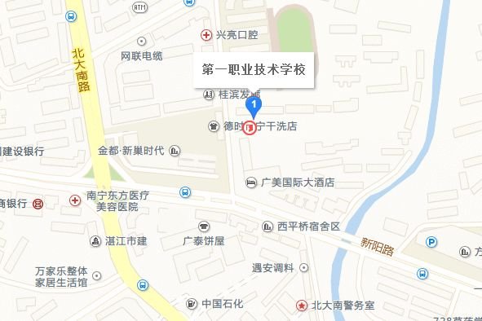
21
南宁外国语学校
地址：大学东路107号
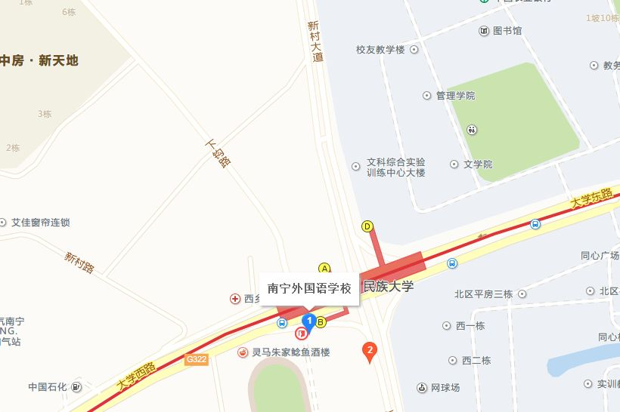
22
广西交通技师学院
地址：邕武路9号
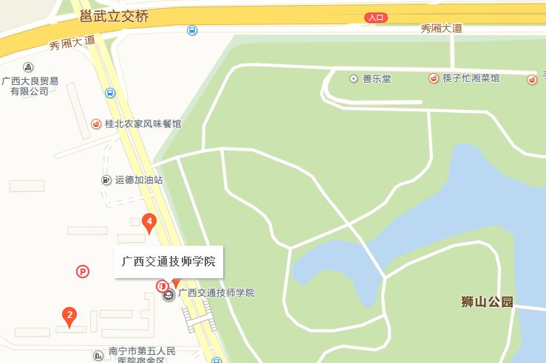
23
广西物资学校
地址：大岭路75号
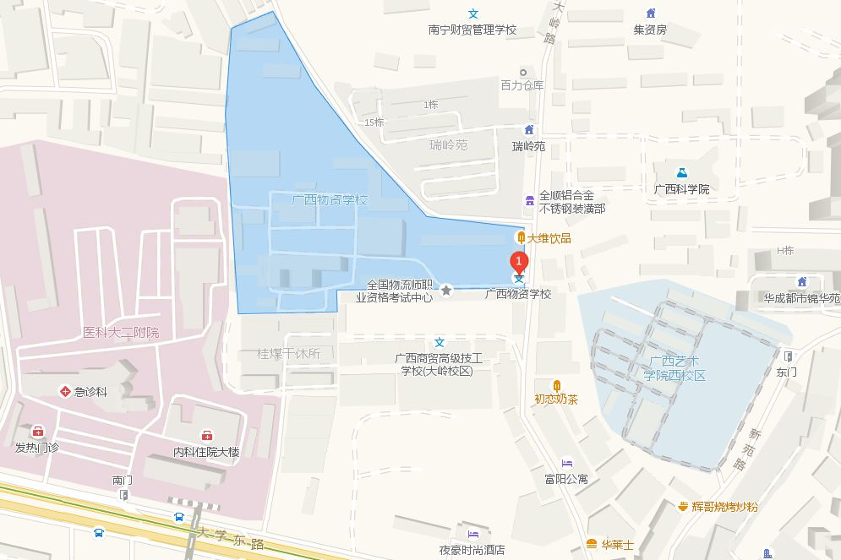
24
南宁市仙葫学校
地址：蓉茉大道1号
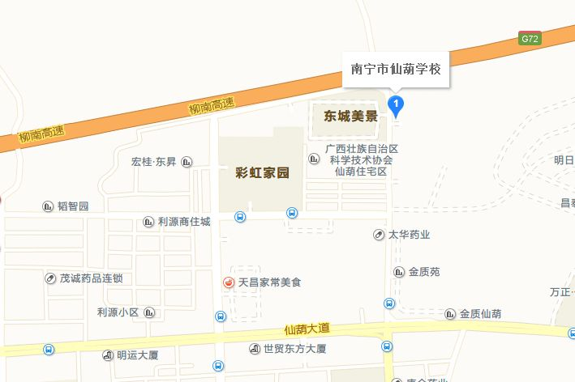
25
广西教育学院南校区
地址：鲤湾路17号
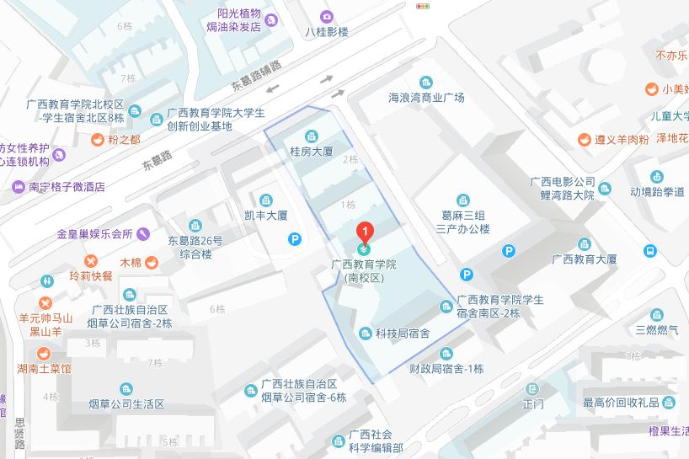
26
南宁师范大学
地址：明秀东路175号
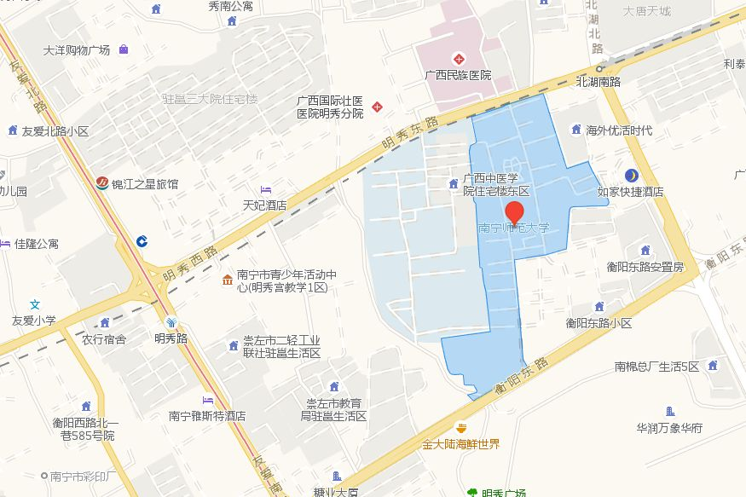
27
南宁学院(敷文园B、C、D、E栋)
地址：龙亭路8号
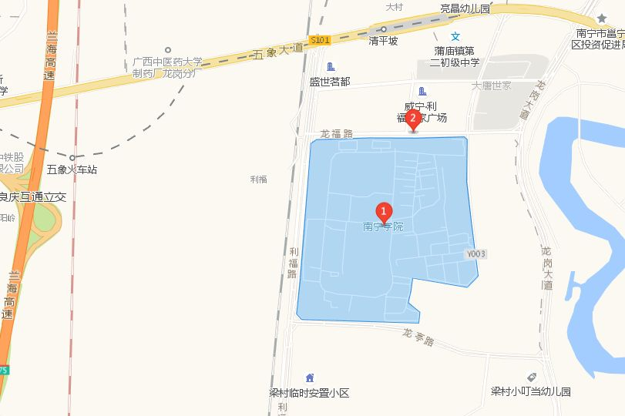
28
南宁市滨湖路小学
地址：滨湖路62号
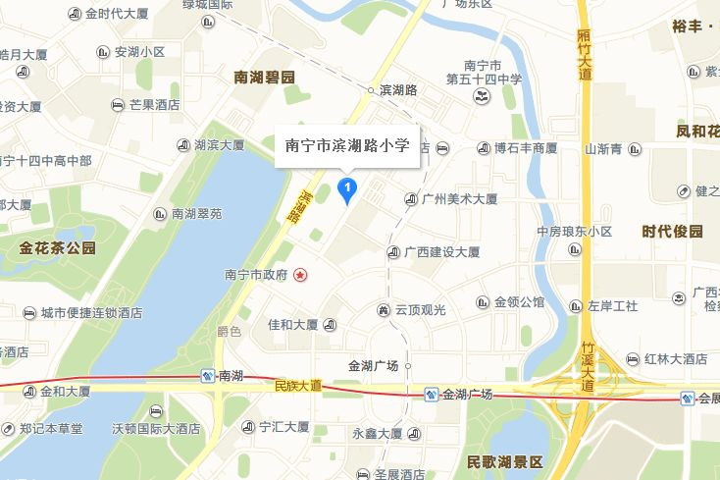
29
南宁市民主路小学
地址：民主路19号
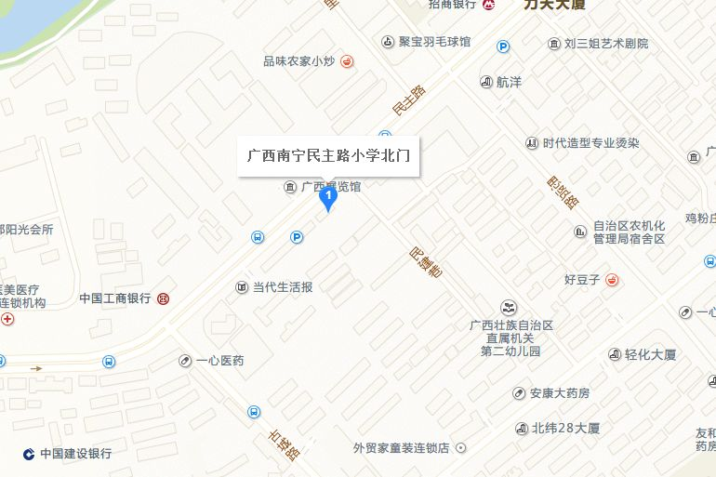
30
南宁市南湖小学
地址：桃源路76号
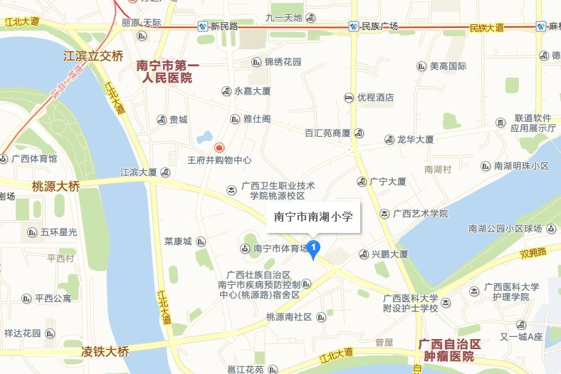
31
南宁市凤翔路小学
地址：凤翔路9号
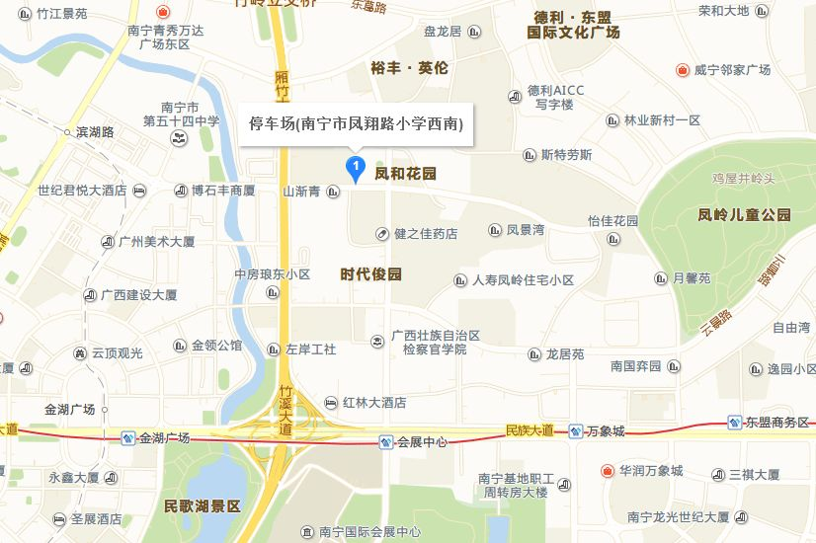
32
南宁市桂雅路小学
地址：中泰路2号
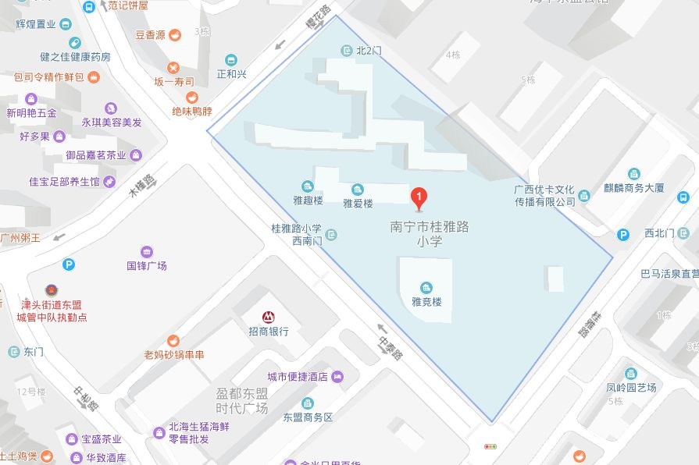
33
南宁市第四中学
地址：民主路37号
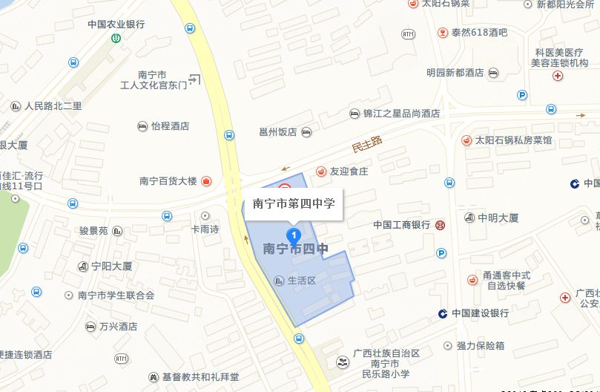
天气情况
天气信息来源于南宁天气网
祝大家考试顺利!

